PALAZZANI.EU S.P.A.
Rubinetterie e sistemi doccia
www.palazzani.eu

Aprile 2024|Nuove finiture Palazzani PVD Color Technology

Emozioni tattili e visioni cromatiche: la PVD Color Technology di Palazzani ridefinisce i codici estetici del bagno contemporaneo.

Palazzani.eu è una delle prime rubinetterie in Italia che, oltre ad essersi dotata di un impianto per la cromatura totalmente privo di sostanze dannose per l’essere umano (cromo zero), realizza internamente anche l’innovativa Palazzani PVD Color Technology: una speciale finitura applicata dopo la cromatura che conferisce ai prodotti, oltre a eccezionali prestazioni di resistenza, una valenza estetica superiore.

Con le colorazioni proposte da Palazzani, il colore torna a giocare un ruolo fondamentale nella trasformazione della sala da bagno contemporanea, diventando sempre più un elemento distintivo che riflette il gusto e la personalità di chi la abita.

Ogni cromia, da quella audace e vivace a quella morbida e raffinata, contribuisce a creare un'atmosfera unica e accogliente come, ad esempio, la finitura PVD Oro Champagne Lucido del miscelatore incasso a muro INDUSTRIAL JOB o la finitura PVD Ottone Spazzolato per la batteria 3 fori a muro per lavabo INDUSTRIAL GAS, entrambe disegnate da Andrea Zani.

Equilibrio e funzionalità sono le caratteristiche messe in risalto dalla finitura PVD Oro Champagne Spazzolato nel lavabo alto della collezione MIS disegnata da Antonio Bullo, mentre forza e robustezza sono esaltate dalla finitura PVD Nickel Scuro Spazzolato e dalla finitura PVD Acciaio Spazzolato proposte nei miscelatori per lavabo della collezione MONTECARLO, ancora di Andrea Zani.

L’omogeneità estetica e la costanza del colore nel tempo, di tutte queste finiture sono garantite dall’utilizzo di macchinari di ultima generazione di proprietà totalmente gestiti da personale altamente specializzato interno all’Azienda e da un reparto di controllo attrezzato con le migliori tecnologie disponibili.

Per garantire la massima qualità di questa speciale finitura, Palazzani.eu si è dotata di specifici macchinari per effettuare internamente e prove di corrosione (in nebbia salina neutra – 250 ore), le prove climatiche (da -30 °C a + 130 °C) e le prove di spessore del materiale depositato secondo le più stringenti normative internazionali.

Per l’utilizzatore finale, il rubinetto Palazzani trattato con la PVD Color Technology è paragonabile per durata e resistenza , seguendo le necessarie avvertenze e istruzioni d’uso, a un rubinetto cromato di alta qualità.

===============================================================================================

PALAZZANI sarà presente al Fuori Salone
c/o Pianca & Partners Via di Porta Tenaglia, 7N3 – Milano

Event Day: giovedì, 18 aprile 2024 dalle 18:00 alle 23:00

===============================================================================================

IMMAGINI DISPONIBILI

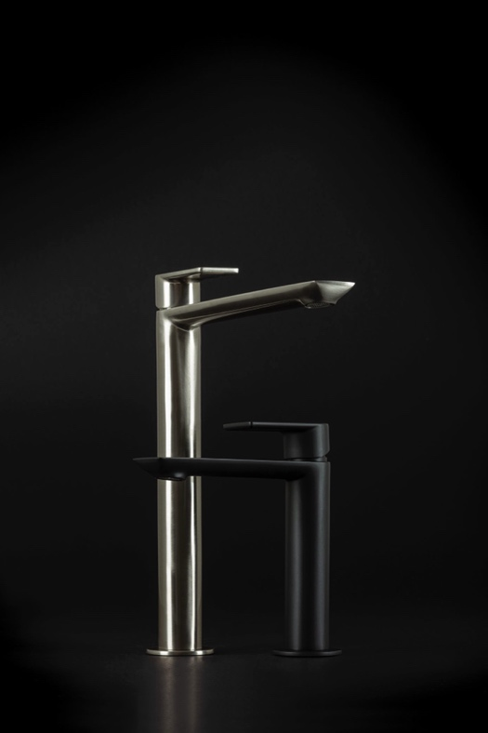
Collezione MONTECARLO – Design Andrea Zani
Finiture: PVD Acciaio Spazzolato e PVD Nickel Scuro Spazzolato

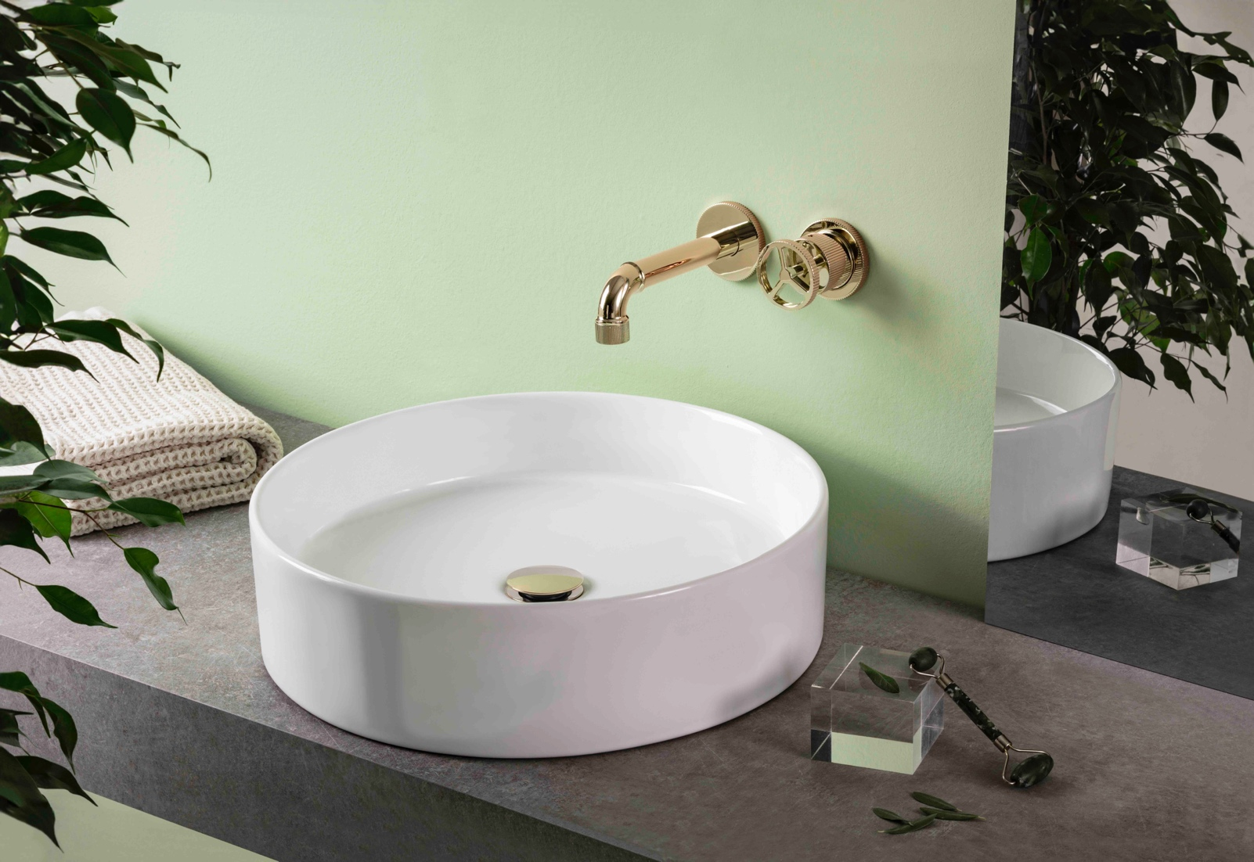
Collezione INDUSTRIAL JOB – Design Andrea Zani
Finiture: PVD Oro Champagne Lucido

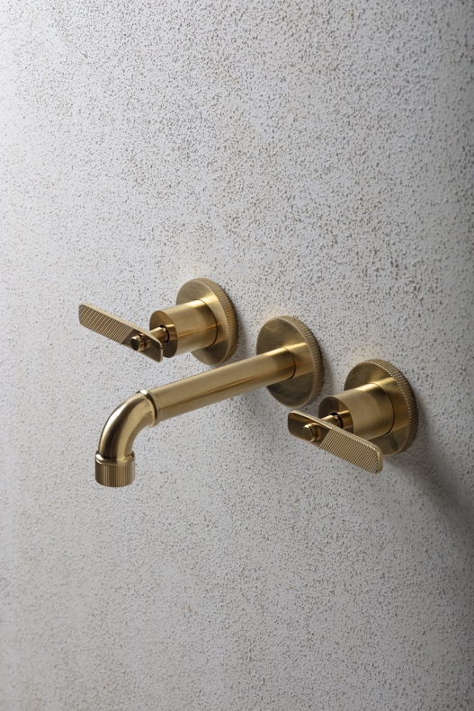
Collezione INDUSTRIAL GAS – Design Andrea Zani
Finiture: PVD Ottone Spazzolato

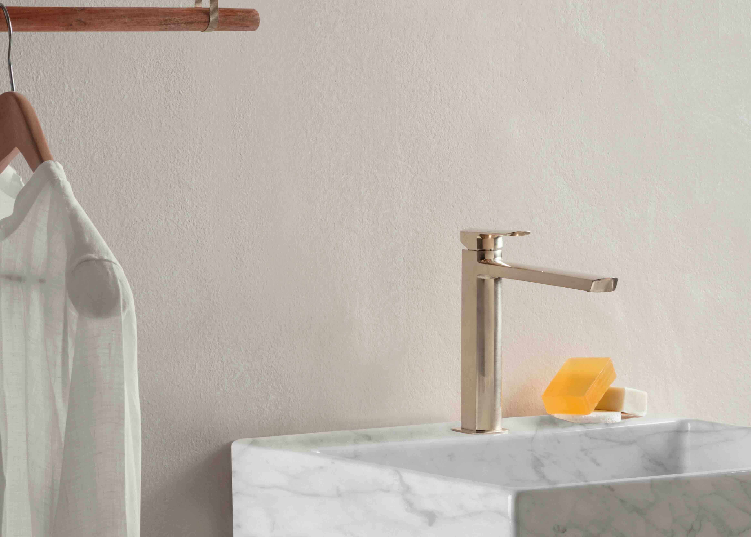
Collezione MIS – Design Antonio Bullo
Finiture: PVD Oro Champagne Spazzolato

